1. .Диалектилик сөздөрдүн маанисин түшүндүр.
1. | оромол | А | 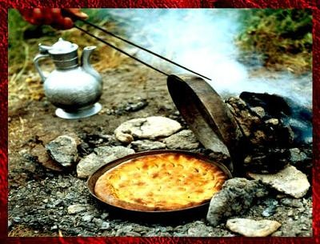
2. | билерзик | Б | 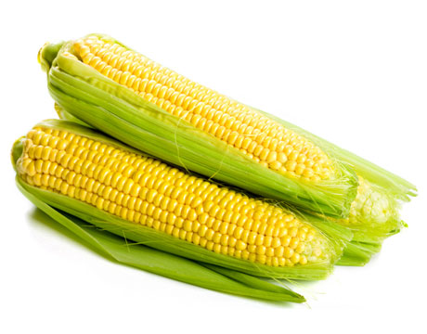
3. | тапанча | В | 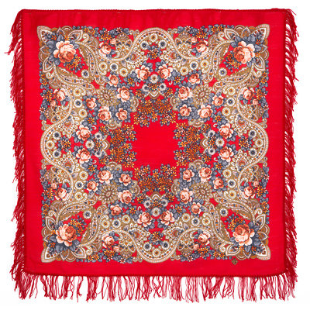
4. | барик | Г | 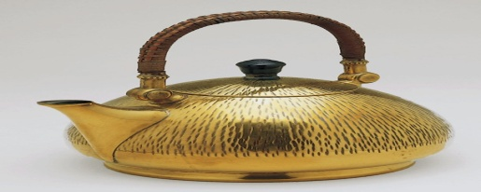
5. | конок | Д | 
6. | бастек | Е | 

1. | 2. | 3. | 4. | 5. | 6.

2. Төмөнкү архаизм сөздөрдүн маанилерин чечмелеп жазгыла. Түшүндүрмө сөздүктү пайдалангыла.
Туулга-________________________________________________
________________________________________________________.
Аптаба-________________________________________________
________________________________________________________.
Чалбар_________________________________________________
________________________________________________________.
Уруят__________________________________________________
________________________________________________________.
Сынып_________________________________________________
________________________________________________________.

